**Materia**: Plastica Visual

**Profesora**: Carolina Nagy

**Curso**: 6to A,B y C

**Segundo Ciclo**

**Contenido**: Curricular 20-21 Contenidos Prioritarios: Composiciones bidimensionales.

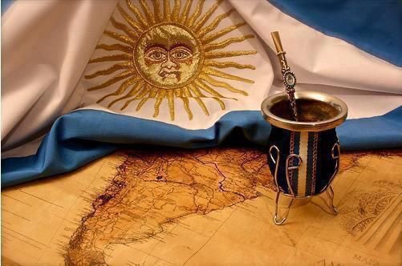**Tema**: Día de la tradición 10 de Noviembre de 2020

**Costumbres**: Las costumbres son cosas que se hacen habitualmente y que se establecen porque se repiten o por tradición o por costumbres de generación en generación. Por lo tanto se transmiten de abuelos a padres y de padres a hijos.

Las costumbres muchas veces se comparten entre las personas de la misma familia, la misma comunidad, los integrantes de un pueblo, una sociedad, un país… Los países también tiene costumbres que son de ellos y no de otros países como por ejemplo, la forma de vestirse, de comer, la música que escuchan, las obras artísticas que realizan, según la región a las que pertenecen.

Las costumbres son formas de comportamiento particulares que asumen toda una comunidad y que la distinguen de otras comunidades: como sus danzas, fiestas, comidas, idioma o artesanía, obras de arte y con el tiempo, estas costumbres se convierten en tradiciones.

**¿Recuerdan alguna costumbre que sea propia de este país y que en tu familia usen?**

**Actividad**:

1)Realizar un dibujo, mostrando costumbres o tradiciones propias de tu entorno familiar, (Si no conocen, pidan ayuda a sus familias)

2)Para pintar el trabajo podes utilizar los materiales que tengas. Puede ser con lápices de colores, fibras, crayones, temperas o acuarelas.

También podes mezclar técnicas, dibujo, collage, o dibujo y pintura.

**Informática**

Video: <https://drive.google.com/file/d/1perGCVEAhHM571lIoltuAsis8-oxj4ET/view?usp=sharing>

Pagina: <https://www.discoverykidsplus.com/juegos/depuracion-eventos-condicionales>